WCZESNE WSPOMAGANIE ROZWOJU

Opracowanie: Natalia Mikos
Temat: Wychowanie przez sztukę – Malowanie spontaniczne i kierowane.
Odbiorcy:
- Dzieci z zaburzeniami percepcji wzrokowej i dotykowej.
- Dzieci z zaburzeniami integracji sensorycznej.
- Dzieci z nieprawidłowym napięciem mięśniowym.
- Dzieci z deficytem uwagi.
Rozwijane kompetencje kluczowe:
- Porozumiewanie się w języku ojczystym:
- Rozumienie mowy.
- Matematyczne i podstawowe kompetencje naukowo-techniczne:
- Wykonywanie instrukcji.
- Wspomaganie rozwoju intelektualnego.
- Umiejętność uczenia się:
- Świadomość.
- Przygotowanie do różnych form nauki.
- Wspieranie samodzielności.
- Kompetencje społeczne i obywatelskie:
- Wzbudzanie ciekawości otoczeniem.
- Świadomość i ekspresja kulturalna:
- Wychowanie przesz sztukę.
Cele ogólne:
- Kształtowanie prawidłowego chwytu.
- Poszerzanie zakresu ruchu.
- Normalizacja napięcia mięśniowego.
- Rozwijanie potencjału artystycznego.
- Wzmacnianie mięśni drobnych palców.
- Wydłużanie czasu skupienia uwagi.
- Nauka przez naśladowanie.
- Kształtowanie umiejętności orientacji w obrębie kartki.
- Rozwijanie umiejętności rozumienia i wykonywania poleceń.
- Poszerzanie wyobraźni dzieci.
- Stymulacja percepcji dotykowej i wzrokowej.
- Nauka przez zabawę.

Cele operacyjne:
Dziecko:
- Potrafi samodzielnie i prawidłowo chwycić narzędzie pisarskie.
- Potrafi skupić uwagę na dorosłym i na zabawie.
- Potrafi naśladować, odzwierciedlać ruchy.
- Potrafi samodzielnie pokolorować wzór.
- Wodzi wzrokiem za przedmiotami.
- Rozumie i wykonuje polecenia prowadzącego.
- Potrafi nawiązać kontakt z drugą osobą.
Metody:
- Wzmocnień pozytywnych
- Elementy terapii ręki
- Elementy integracji sensorycznej
Środki dydaktyczne:
- Duże kartki papieru
- Farby do malowania palcami w dużych pojemnikach
- Pędzle
- Wałki malarskie
- Farby akwarelowe
- Pojemnik z wodą
- Gąbki
- Farby tempera – w sztyfcie w formie grubych pisaków
- Obrazki z ptakami
PRZEBIEG:
Rozłóż arkusze papieru na stoliku. Możesz ja przykleić i połączyć ze sobą, żeby uzyskać większą powierzchnię do malowania. Posadź dziecko przy stoliku. Pozycja siedząca powinna być stabilna. Nogi podparte (nie wiszą), ręce na stoliku – aktywne w działaniu.
- Samodzielne malowanie – improwizowanie
Pozwól dziecku na swobodę. Niech próbuje, doświadcza, dotyka, brudzi się. Kontroluj, aby dziecko malowało w obrębie kartki.
- Malowanie kierowane
Rysuj dziecku kształty: kreski, koła, kwadraty, trójkąty. Jeżeli dziecko nie powtarza to chwyć jego dłoń i poprowadź w odpowiednim kierunku.
- Kolorowanie
Wydrukuj lub narysuj kontury ptaka. Pokaż dziecku jak pokolorować. Zwróć uwagę na to, by starać się nie wychodzić poza kontury.
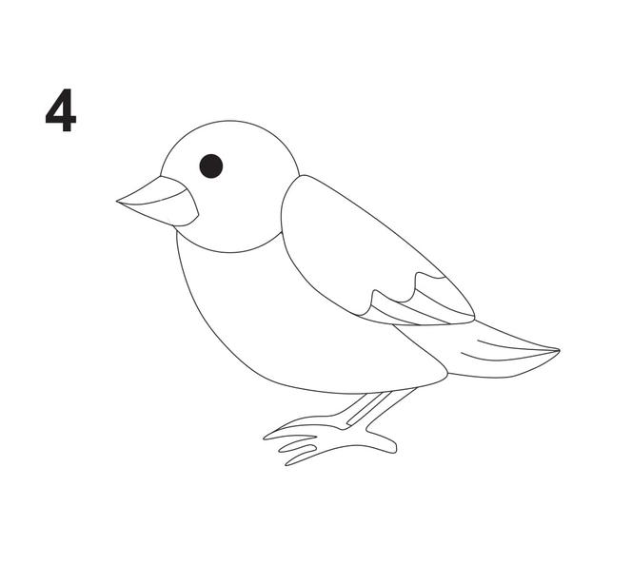
https://www.mjakmama24.pl/dziecko/zabawa/jak-narysowac-ptaszka-przykladowy-rysunek-ptaka-aa-1CdP-Efpc-eMNZ.html [dostęp: 19.10.2020]
- Obrazy edukacyjne
Pokaż dziecku poniższe karty. Zwróć uwagę na to, jak inaczej (poza prostym rysunkiem z poprzedniej aktywności) może być przedstawiony ptak. Zwróć uwagę na różnice.
- Zdjęcie:
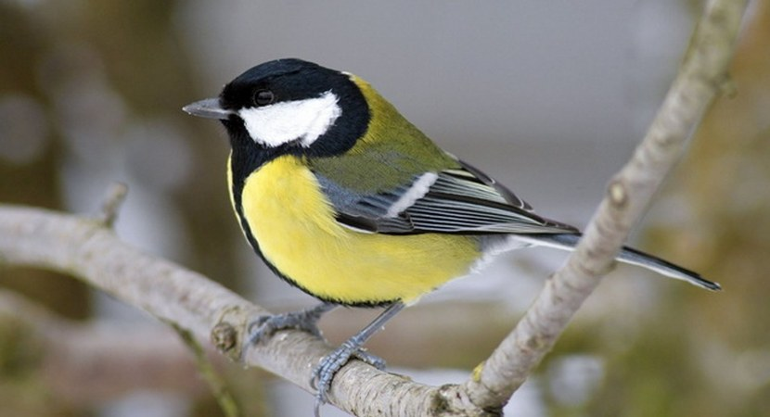
https://www.lasy.gov.pl/pl/informacje/aktualnosci/juz-mozna-zobaczyc-jak-rosna-mlode-sikorki [dostęp: 20.10.2020]
- Rysunek:
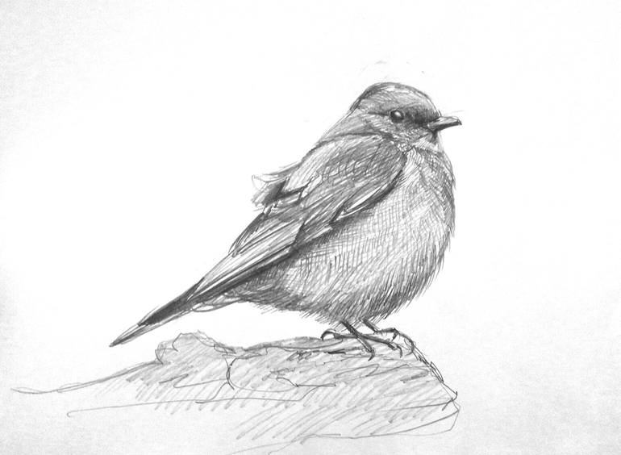
https://www.saatchiart.com/print/Drawing-Bird/1138613/4666718/view [dostęp: 20.10.2020]

- Obraz:
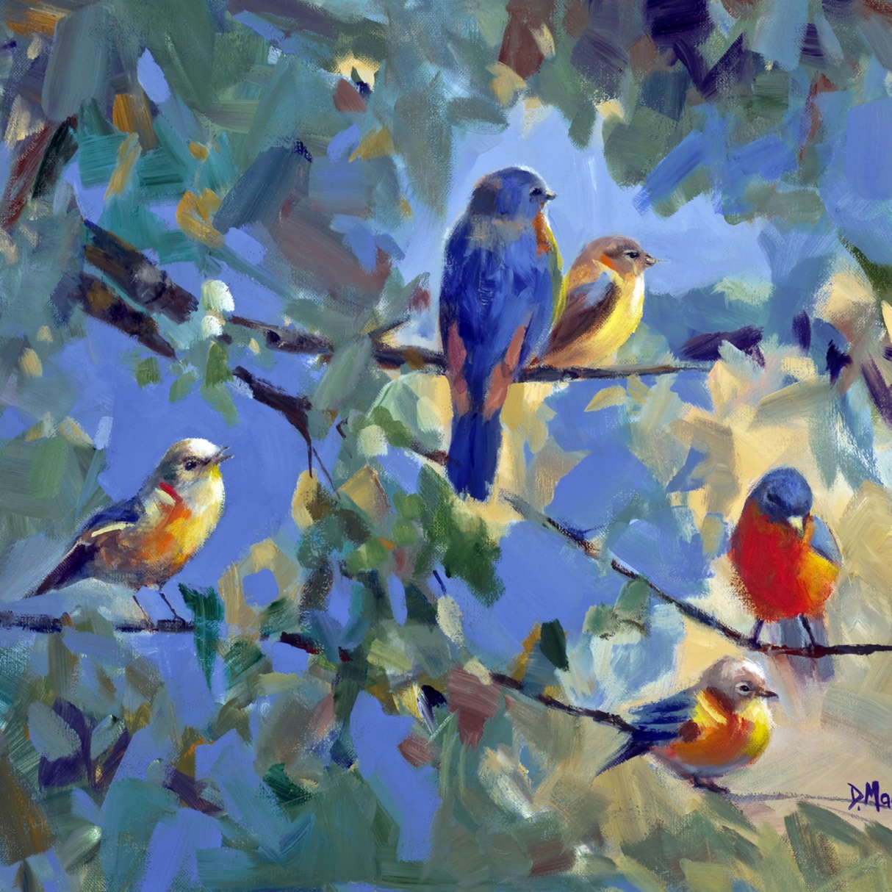
https://www.madaras.com/prints/art_print_products/5-birds [dostęp: 20.10.2020]

